北京理工大学珠海学院
课程名称：数据清洗与整理
实验编号  及实验名称 | 实验1 数据清洗基础 |  |  | 系 别 | 数据科学系/大数据系
姓 名 | 李致恒 | 学 号 | 221203101638 | 班 级 | 22应统/23大数据
实验地点 | MC403 | 实验日期 | 2025年2月24日 | 实验  时数 | 2
指导教师 | 王亚红 | 同组其他成员 | 无 | 成 绩
一、实验目的及要求
- 知道数据清洗定义、任务、流程
- 会在EXCEL中对数据做简单的统计分析并可视化
- 能够就问题进行深入思考，给出合理恰当的问题解释

二、实验环境及相关情况（包含使用软件、实验设备、主要仪器及材料等）
1、实验设备：微型计算机；2、软件系统：Win 7/10、统计软件：Excel、MySQL

三、实验内容
完成以下任务（程序不要截图，要可编辑的文本code，方便日后复制运行！！！）：

任务：
一个现实世界的超市经营购物数据，该数据包含了9835次交易，大约每天327次交易。为了减少杂货的类型，我们设定商品不论品牌，例如：五种品牌的牛奶称为“牛奶”，最后，一共有：169个不同的类型。所有数据放在“案例03.csv”。
不管用什么软件打开，我们都会遇到麻烦，所以要另想办法！
找出最常购买的商品前5名，并可视化。

软件要求:
- EXCEL

参考资料：
- 数据清洗与整理 第1课.pdf
- 上网获取资源并尝试参考解决

四、实验步骤及结果（包含简要的实验步骤流程、程序、截图、结论陈述等等）
1.打开案例03.csv，Ctrl+A选中全部，点击菜单栏-数据-获取和转换数据-来自表格/区域，弹出窗口后点击确定如下图
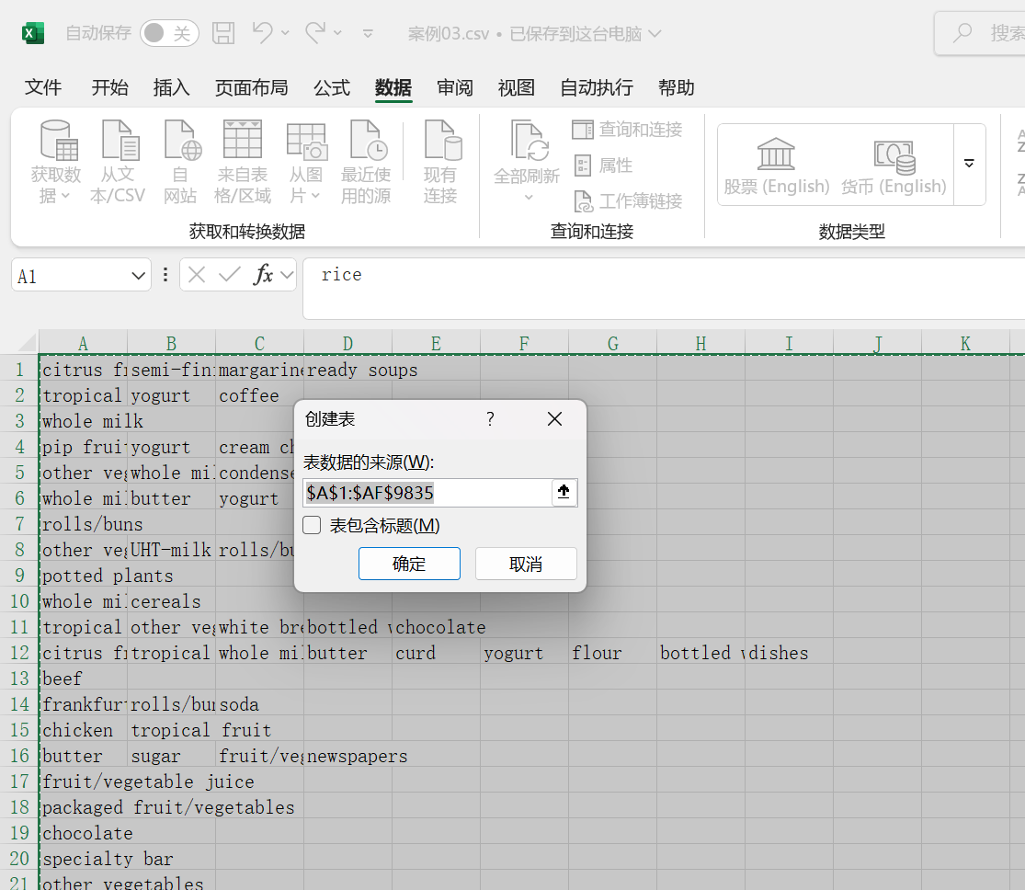
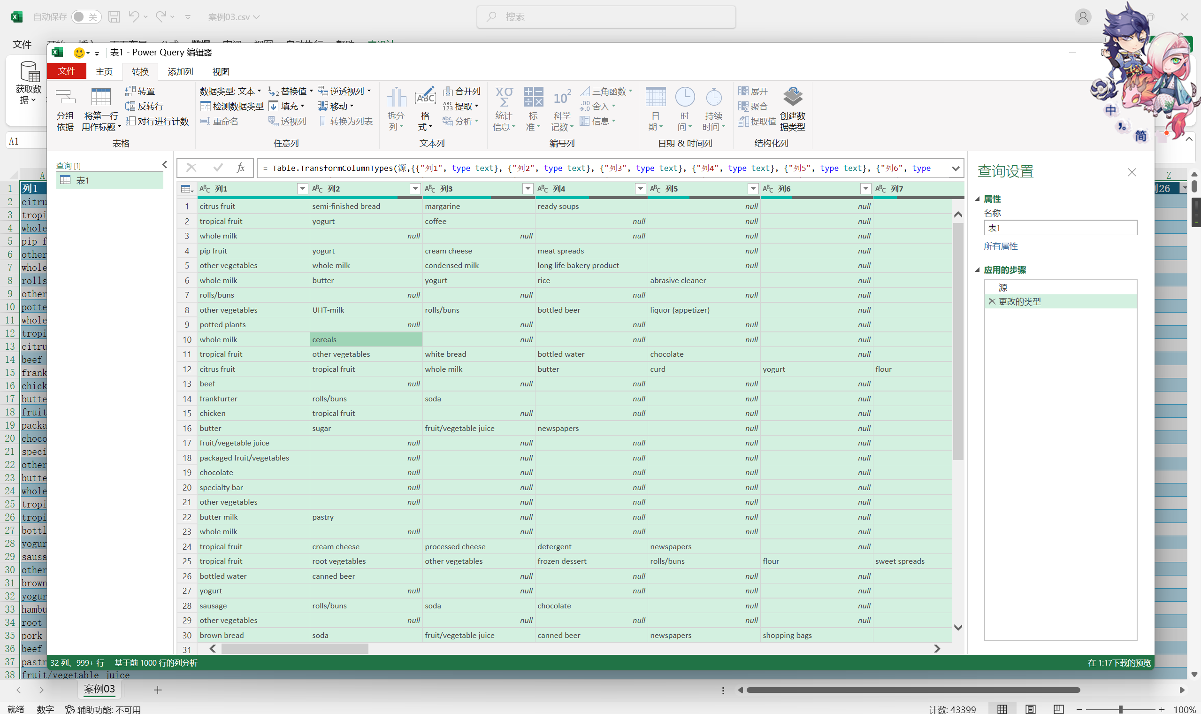
2. 在弹出窗口表格区域Ctrl+A选中全部，点击菜单栏-转换-逆透视列

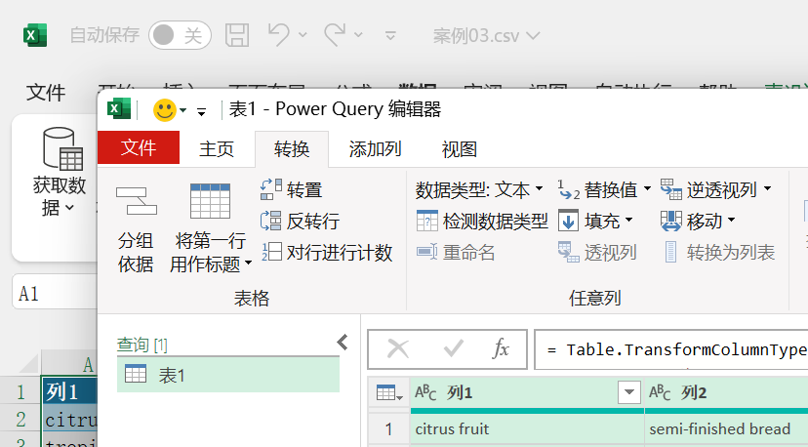
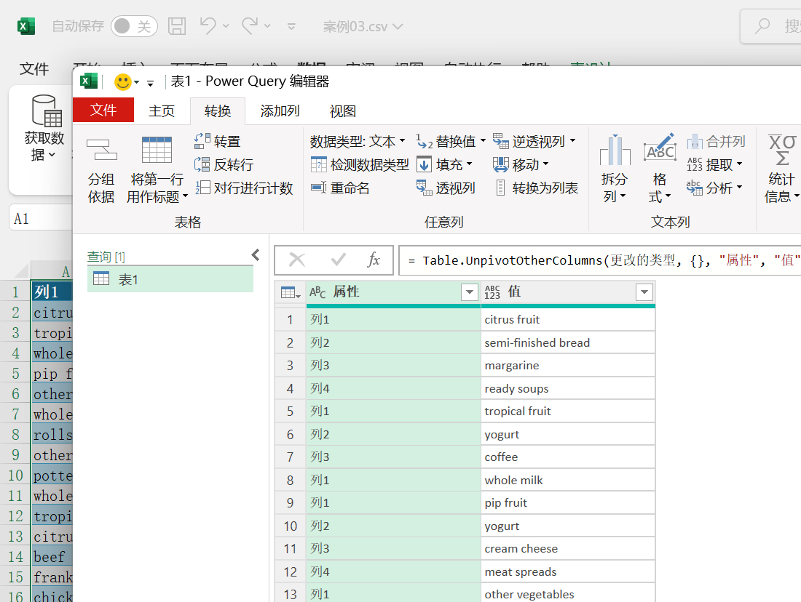
3.选中属性列删除，点击主页-关闭-关闭并上载，会自动创建一个工作簿
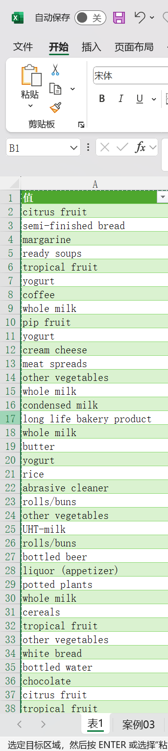
4.复制A列，在B、C列上粘贴为值，删除A列。选中现有的B列，点击数据-数据工具-删除重复值，在弹出窗口点击确定
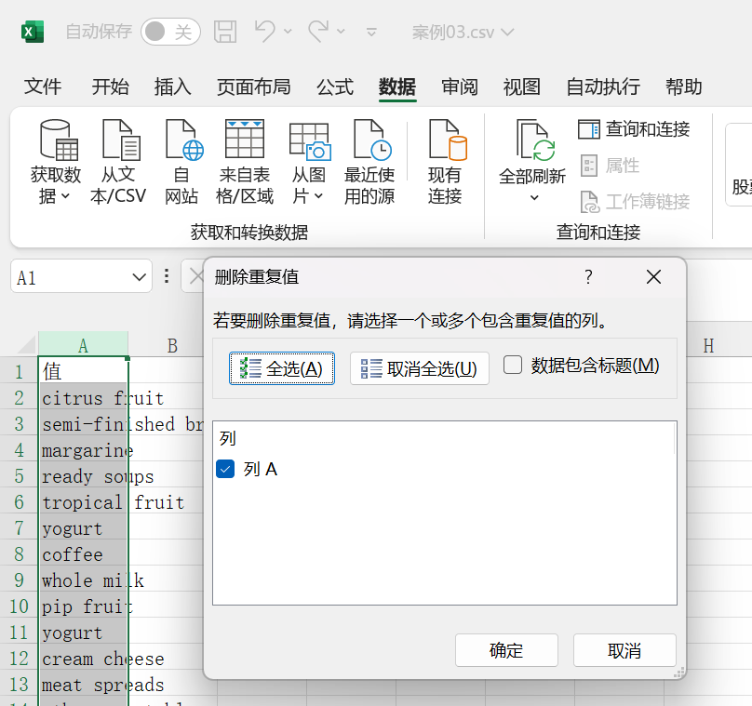
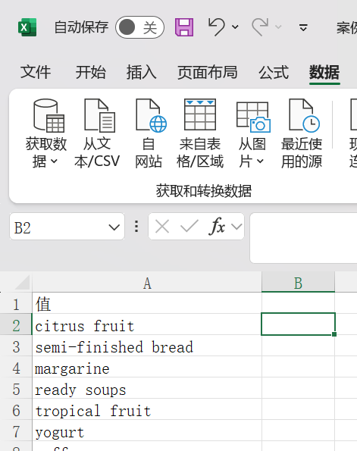
5.在B2单元格输入以下公式
=COUNTIF(案例03!A2:AF9836,A2)
双击单元格左下角自动填充
然后点击筛选，选中B1的筛选，点击降序
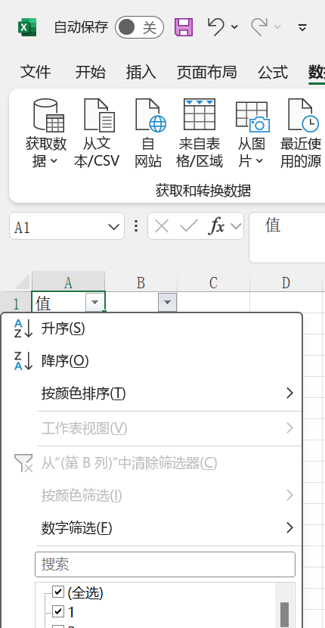

得到销量前五的结果如下

值
whole milk | 2510
other vegetables | 1900
rolls/buns | 1806
soda | 1712
yogurt | 1370
6.选中A2：B6，点击插入-图表-条形图-三维柱状图，双击标题，修改为最常购买的商品前5名柱形图
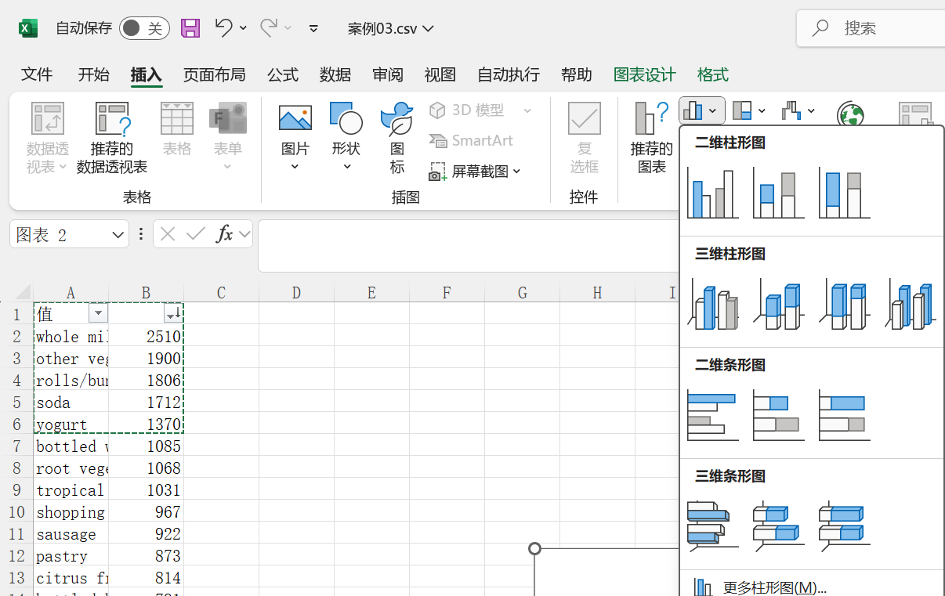
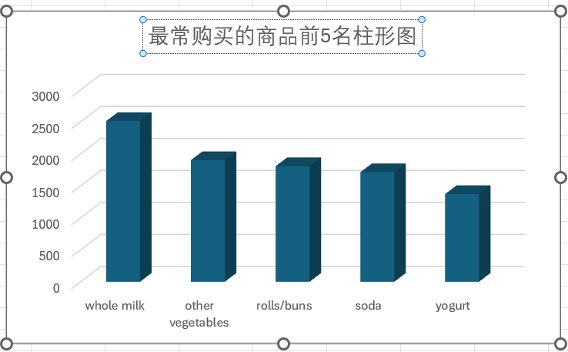
五、实验总结（包括心得体会、问题回答及实验改进意见）
此次作业通过使用Excel的导入数据功能、函数、去重功能。
通过上述步骤得到销量前五商品的商品类别和销量，并对数据进行了可视化操作。
通过这次作业，我不仅熟悉了Excel中的各种函数功能，还熟练掌握了选项卡里的各项操作。这大大提高了我对Excel的使用熟练度以及实际操作能力，同时也增强了我查找和利用资料的技能。

六、教师评语
1、完成所有规定的实验内容，实验步骤正确，结果正确；
2、完成绝大部分规定的实验内容，实验步骤正确，结果正确；
3、完成大部分规定的实验内容，实验步骤正确，结果正确；
4、基本完成规定的实验内容，实验步骤基本正确，所完成的结果基本正确；
5、未能很好地完成规定的实验内容或实验步骤不正确或结果不正确。
6、其它：

评定等级：优秀 良好 中等 及格 不及格
教师签名：
2025年 月 日

